Имплантация в области 21 зуба после травматического удаления и резорбции альвеолярной кости

Клиническая ситуация
Пациент, 24 года
Основная жалоба — передняя диастема. Зуб в зоне эстетически значимой области был удалён вследствие спортивной травмы. После удаления отмечена резорбция альвеолярной кости, что исключало возможность немедленной имплантации и требовало ортодонтической подготовки и GBR.

Диагностика

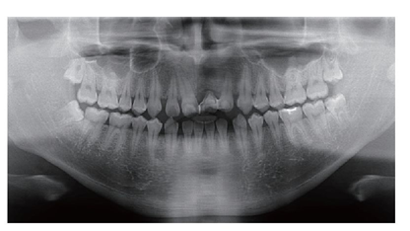
29.07.2011 До хирургического вмешательства
• отсутствие зуба в области 21 зуба;
• диастема;
• резорбция альвеолярной кости в лунке после травматичного удаления;
• необходимость ортодонтической коррекции межзубного расстояния перед имплантацией.

План лечения
• ортодонтическое лечение для закрытия промежутка;
• GBR (направленная костная регенерация) в лунке удалённого зуба;
• установка имплантата IU;
• гингивэктомия для формирования десневого контура;
• протезирование после остеоинтеграции;
• периодическое наблюдение.

Хирургический этап
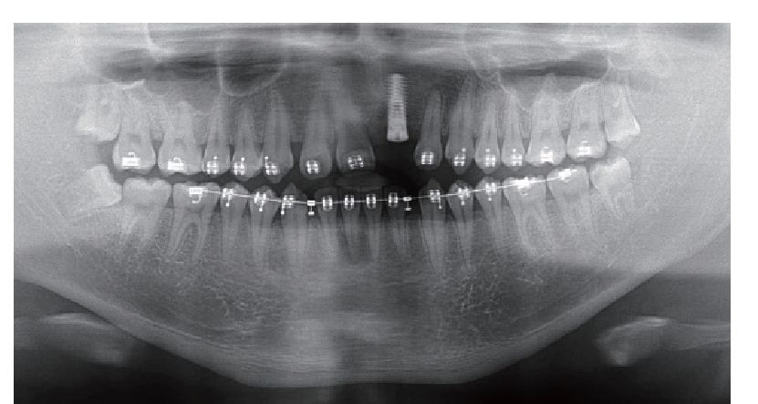
20.02.2012 – после операции
• Проведена GBR в зоне дефекта после удаления зуба.
• Выполнена имплантация — установлен имплантат IU в область 21 зуба.
• Проведена гингивэктомия в переднем участке для оптимизации профиля мягких тканей.

Протезирование

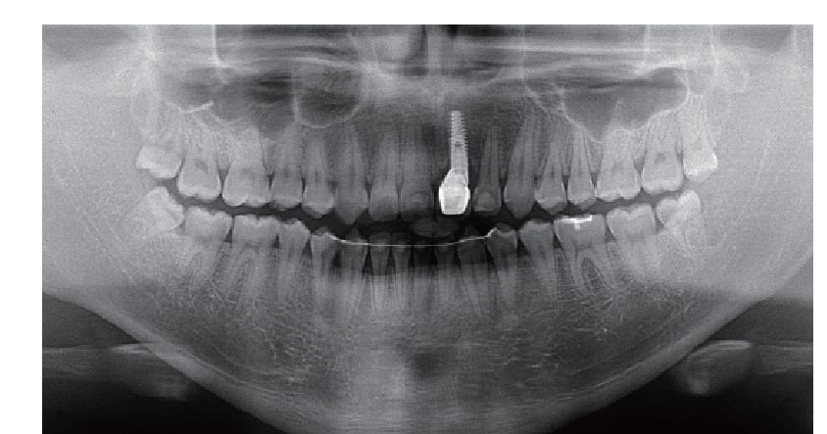
12.02.2013 — изготовлен и установлен постоянный протез на имплантате.

Динамика наблюдения

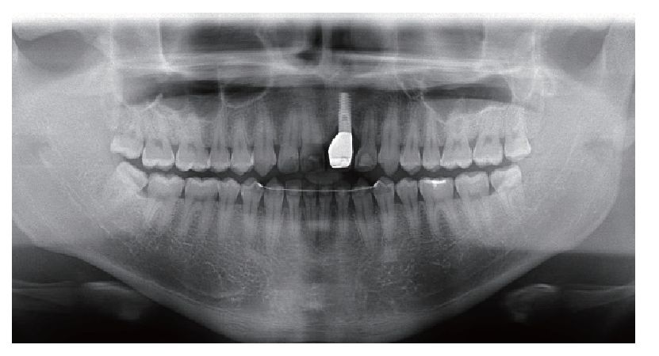

03.08.2015 2-летний период последующего наблюдения

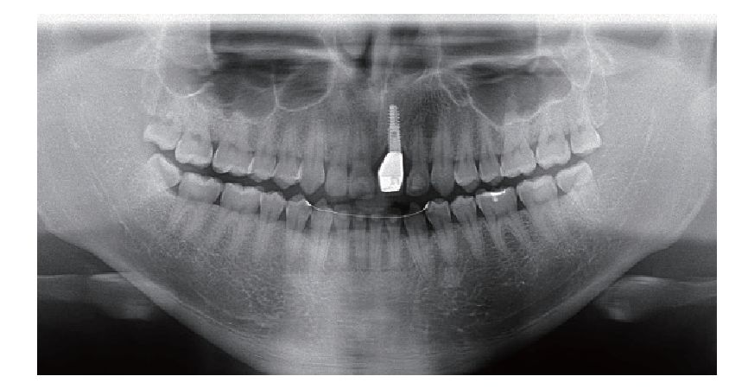
16.05.2018
Отмечается стабильное состояние мягких тканей и костного уровня. Имплантат функционален, эстетика удовлетворительная

Итог
Ортодонтическая подготовка в сочетании с GBR и последующей имплантацией IU позволила восстановить зуб в зоне высокой эстетической значимости и обеспечить стабильный долгосрочный результат. Пациенту рекомендовано периодическое наблюдение.

